Софтуниада 2023

Задача 10. Високотехнологично състезаване
Голям фен си на състезанията с коли, от дълго време обмисляш да си напишеш игра за състезаване с коли, но старата формула където всичките коли се състезават на 1 писта е доста изтъркана, затова решаваш да си направиш твоя високотехнологична версия на състезаване между 2 коли, където всяка ще си има неин маршрут.
Дава ни се карта с N на брой градове номерирани от 0 до N- 1 и M пътища между тях, като всеки път има някаква дължина свързана с него. Задачата ни е да намерим най-кратките 2 непокриващи се маршрута между началният и крайният град.
- Началният град винаги ще е града номериран с 0, а крайният град винаги ще е града номериран с N - 1.
- Всички пътища са двупосочни – може да се пътува и в 2те посоки.
- Считаме 2 маршрута за непокриващи се, ако няма път който да е част и от 2та маршрута (2 непокриващи се маршрута могат обаче да включват един и същи град).
- Дефинираме 2 непокриващи се маршрута за най-кратки ако:
  - Покриват горната дефиниция за непокриващи се.
  - Сумата от дължините на маршрутите е най-малката възможна, за непокриващи се маршрути.
    - Ако съществуват повече от един избори за най-кратки 2 непокриващи се маршрути, винаги избираме първо маршрутите които посещават по ниско номерираните градове първо. Примерно маршрут 0 -> 31 -> 76 -> 25 би дошъл преди 0 -> 32 -> 25, защото 31 < 32.

Вход
На първия ред от конзолата ще получим числото N – броят на градовете, цяло число в диапазона [3…5000]
На вторият ред от конзолата ще получим числото M – броят на пътищата, цяло число в диапазона [3…100 000]
- На всеки от следващите M реда, ще получим информация за даден път, във формата:
{начален град} {краен град} {разстояние}
  - Разстоянието ще е цяло число в диапазона [1…100 000]
  - Пътищата винаги ще бъдат подадени подредени в нарастващ ред по начален град и след това в нарастващ ред по краен град (виж примерите)

Изход
Трябва да изпечатате точно 2 реда като изход – 2та най-кратки непокриващи се маршрута, като на първия ред трябва да изпечатаме този от 2та който посещава по-ниско номерираните градове първо (виж логиката при повече от един избори за най-кратки 2 непокриващи се маршрута).
- Всеки маршрут трябва да се изпечата във формата:
{начален град} -> {2ри град} -> {3ти град}…{краен град}

Примерен вход и изход
Вход | Изход | Коментар
4  5  0 1 10  0 2 2  0 3 8  1 2 5  2 3 3 | 0 -> 2 -> 3  0 -> 3 | 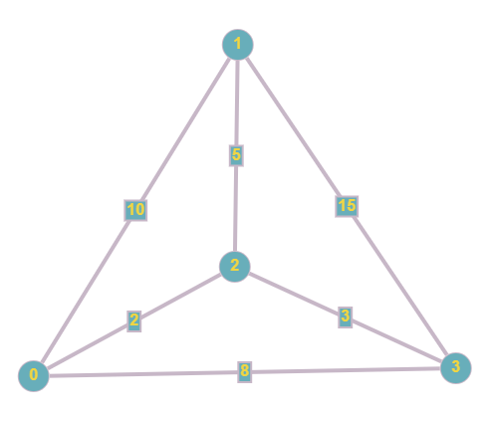  От картинката може да видим, че най краткият маршрут е 0 -> 2 -> 3  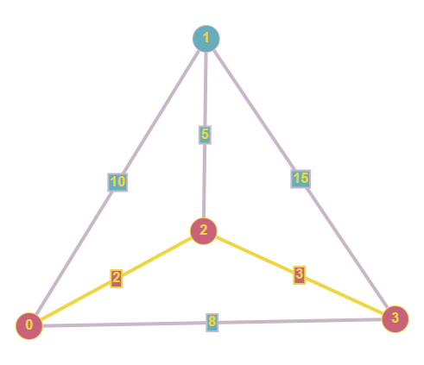  но понеже не можем да използваме същите пътища, 2рият най-кратък маршрут е 0 -> 3  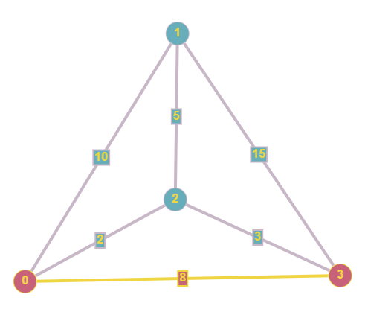  Така че най-кратките маршрути са 0 -> 2 -> 3 и  0 -> 3 и използвайки логиката за подреждане при избор на най-кратки пътища, първо отпечатваме този който посещава по ниско номерирани градове първо и.е. 0 -> 2 -> 3 съответно изхода от програмата е:  0 -> 2 -> 3  0 -> 3

Вход | Изход
8  13  0 1 1  0 4 1  0 6 8  1 2 1  1 4 1  1 5 2  2 3 1  2 6 1  3 5 1  3 7 1  4 5 4  5 7 4  6 7 2 | 0 -> 1 -> 2 -> 6 -> 7  0 -> 4 -> 1 -> 5 -> 3 -> 7
Коментар
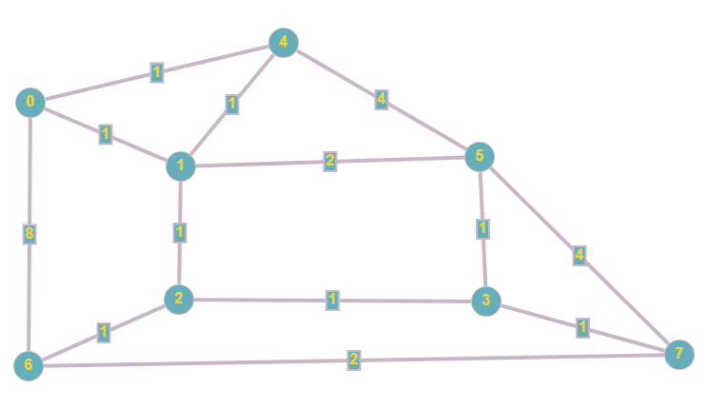
Гледайки картинката, най-краткият маршрут е 0 -> 1 -> 2 -> 3 -> 7:
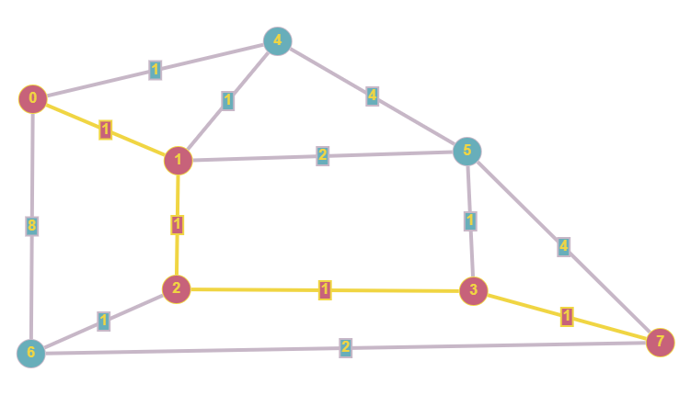
а вторият най-кратък, който не използва еднакъв път е 0 -> 4 -> 1 -> 5 -> 7:
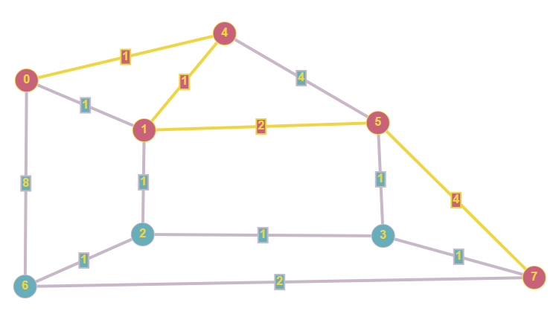
Ако сметнем сумата на дължините на тези маршрути, обаче получаваме 0 -> 1 -> 2 -> 3 -> 7 има дължина 4, а 0 -> 4 -> 1 -> 5 -> 7 има дължина 8, съответно сумата на 2та маршрута е 4 + 8 = 12. Ако погледнем обаче маршрута 0 -> 1 -> 2 -> 6 -> 7:
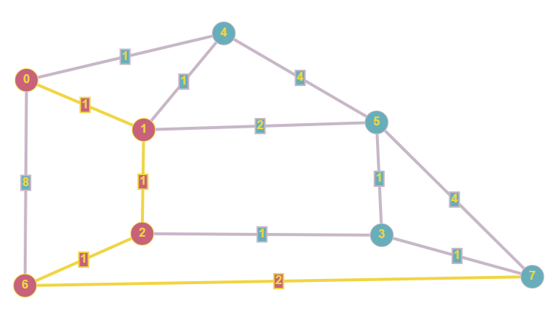
И маршрута 0 -> 4 -> 1 -> 5 -> 3 -> 7:
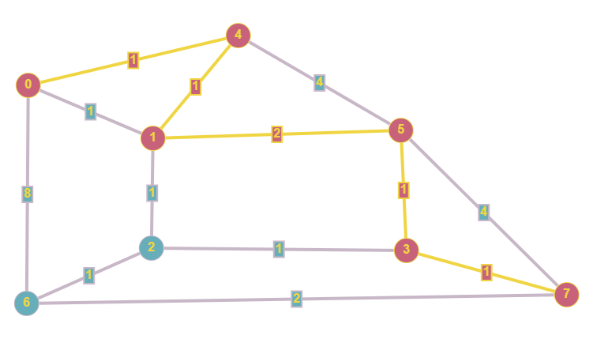
Можем да видим че сумата на маршрут 0 -> 1 -> 2 -> 6 -> 7 е 5, а сумата на маршрут 0 -> 4 -> 1 -> 5 -> 3 -> 7 е 6, което дава сума на 2та маршрута 5 + 6 = 11, която е по малка от сумата на горно намерените 2, така че най-кратките 2 маршрута в този случай са:
0 -> 1 -> 2 -> 6 -> 7
0 -> 4 -> 1 -> 5 -> 3 -> 7

